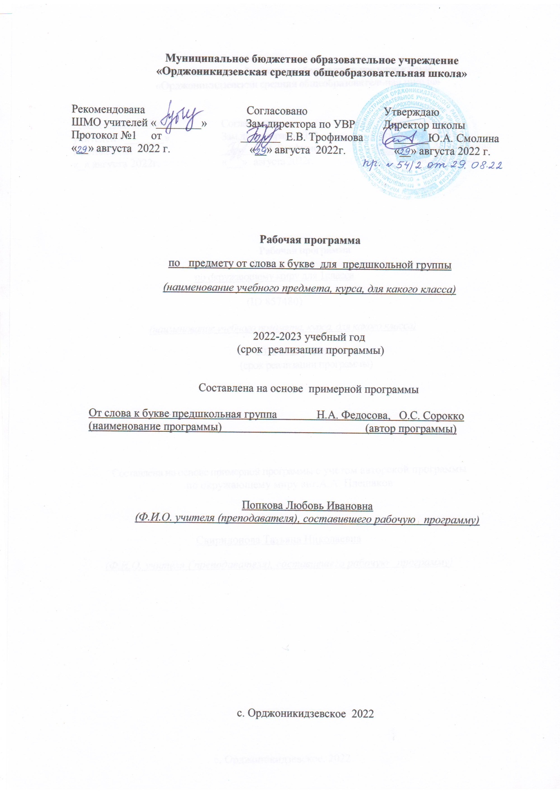

Пояснительная записка
Предмет «От слова к букве» помогает подготовить детей к обучению чтению, письму и совершенствовать их устную речь.
Содержание направлено на общее развитие ребенка, посредством которого создается прочная основа успешного изучения русского языка.
Содержание ориентировано на решение следующих задач:
-создание условий для развития многосторонне развитой личности ребенка (интеллектуальное, духовно-нравственное, эстетическое, эмоциональное развитие для создания мотивации учения в школе;
-практическая подготовка детей к обучению чтению и письму;
-формирование элементарной культуры речи, совершенствование на доступном уровне навыков связной устной речи детей.
Основными задачами по развитию речи на подготовительном этапе является:
-расширение, обогащение и активизации словарного запаса детей;
-формирование грамматического строя речи ребенка;
-совершенствование навыков устной связной речи, монологической и диалогической;
-создание речевых высказываний различных типов: описания, рассуждения, повествования.
Подготовка к обучению письму- процесс довольно сложный, так как, кроме развитых слуховых ощущений, у ребенка должен быть хорошо подготовлен двигательный аппарат, особенно мелкая мускулатура руки; развиты координация движений, тонкая моторика и воспитание пространства, внимание, воображение, память, мышление.
Программа предлагает тщательно продуманную систему упражнений для подготовки к письму.
Обучение строится на игровой деятельности и носит практический характер.
Особое значение при подготовке детей к обучению родному языку приобретают речевые игры, конструирование, работа по формированию тонкой моторики и развитию координации движений.
Программа предусматривает:
Развитие и совершенствование устной речи. Расширять и активизировать словарный запас детей. Развивать у детей стабильное внимание и интерес к слову, осознание роли слова в тексте литературных произведений. Разучивать произведения наизусть. Учить задавать вопросы, развивать умения и навыки связной монологической и диалогической речи. Обучать связно, логично и последовательно излагать содержание услышанного. При этом главное-развитие у детей интереса к самостоятельному словесному творчеству.
Формировать у детей умение замечать и исправлять в своей речи и речи своих товарищей речевые ошибки.
Наряду с развитием монологической и диалогической речи особое внимание обращается на технику речи, в связи с чем в занятия включаются элементы дыхательной гимнастики.
Звукопроизношение: речевая гимнастика, произношение и сравнение звуков, тренировочные упражнения по произношению звуков, закрепление и автоматизация звуков.
Подготовка к обучению чтению. Обучать правильному литературному произношению, орфоэпическим нормам литературного языка. Закреплять правильное произношение звуков. Укреплять и развивать артикуляцию.
Подготовка к обучению письму: готовить руку к письму с помощью обведения по контуру узоров и букв различной конфигурации, штрихование предметов, гимнастика для пальцев, знакомить с правилами письма – с правильной посадкой при письме, с положением листа, карандаша при работе в тетради; учить работать в ограниченном пространстве (в рабочей строке); перемещать пишущую руку снизу вдоль строки, знакомить с конфигурацией печатных букв и их звуковой оболочкой; моделировать и конструировать предметы из элементов букв различной конфигурации.
Планируемые результаты:
-ориентироваться в ситуациях, соответствующих различным сферам общения;
-знать и употреблять вежливые слова (начало и завершения общения);
-знать устойчивые формулы речевого этикета-приветствия, прощание, благодарность, просьба;
-осознавать, что в различных ситуациях говорить можно по-разному: громко-тихо, быстро-медленно, весело-грустно и т.д.;
-артикулировать звуки русской речи, понимать, что правильная артикуляция, хорошая дикция способствует эффектному общению,
-оценивать звучание своего голоса с точки зрения произношения, темпа, громкости;
-обращаться к собеседнику тогда, когда это уместно, отвечать на обращение;
-использовать соответствующие ситуации, темп, громкость;
-следовать принятым в обществе правилам поведения при разговоре: смотреть на собеседника, не перебивать говорящего, использовать мимику и жесты, не мешающие, а помогающие собеседнику понять сказанное и т.д.;
-сообщать определенную информацию, договариваться о совместной деятельности;
-соблюдать культуру слушания: вежливое слушание, внимательное слушание;
-правильно произносить все звуки;
- -находить слова с определенным звуком;
-определять место звука в слове;
-соблюдать орфоэпические нормы произношения;
-составлять предложения по опорным словам, по заданной теме;
-составлять рассказы, сказки по картинке, по серии картин;
-соблюдать элементарные гигиенические правила;
-ориентироваться на странице тетради.

Календарно- тематическое планирование

№ | Тема занятия | план | факт |  | примечания
1 | Осенние странички.
2 | Выделение звуков.
3 | Выделение звуков. Составление рассказа по картинке.
4 | Выделение звуков. Составление рассказа на тему «Осенний урожай».
5 | Осенняя елочка.
6 | Проверь себя.
7 | Зимние странички.
8 | Зимние краски.
9 | Выделение звуков.
10 | Хитрый лис и умная уточка.
11 | Беличья память.
12 | Проверь себя.
13 | Весенние странички.
14 | Выделение звуков.
15 | Выделение звуков. Составление рассказа «Весенние заботы»
16 | Это мамин день.
17 | К.Ушинский «Ласточка».
18 | Лиса, заяц и петух.
19 | Лиса и заяц. Подбор слов к звуковой схеме.
20 | Составление сказки по иллюстрации.
21 | Проверь себя.
22 | Летние странички.
23 | Летняя песенка.
24 | Я.Аким «Песенка в лесу».
25 | В.Бианки «Купание медвежат».
26 | Составление рассказа «Мир вокруг нас»
27 | Составление рассказа о семье.
28 | Звук /о/, буквы О, о.
29 | Составление рассказа «Отдых семьи»
30 | Звук /а/, буквы А, а.
31 | Звук /у/, буквы У, у.
32 | К.Ушинский «Уточки».
33 | Звук /ы/, буква ы.
34 | К.Ушинский «Вместе тесно, а врозь скучно».
35 | Звук /и/, буквы И, и.
36 | Составление рассказа «Профессии»
37 | Звук /э/, буквы Э, э.
38 | Наша группа.
39 | Закрепление «Гласные буквы и звуки а. о, у, ы, и».
40 | Звук /йа/, буквы Я, я.
41 | Составление рассказа на тему «Школа»
42 | Школьная мебель.
43 | Звук /йу/, буквы Ю, ю.
44 | Составление рассказа на тему «Класс».
45 | Звук /йэ/, буквы Е, е.
46 | Школьные принадлежности.
47 | Н.Некрасов «Перед дождём»
48 | Звук /йо/, буквы Ё, ё.
49 | Составление рассказа на тему «На занятиях».
50 | И .Тургенев «Воробей».
51 | Звуки /л,л/, буквы Л, л.
52 | Звуки /л,л/, буквы Л, л. Закрепление.
53 | Звуки /м,м/, буквы М, м.
54 | Звуки /н,н/, буквы Н, н.
55 | Звуки /р,р/, буквы Р, р.
56 | Звуки /р,р/, буквы Р, р.Закрепление.
57 | Звуки /в,в/, буквы В, в.
58 | Звуки /ф,ф/, буквы Ф, ф.
59 | Звуки /з,з/, буквы З, з.
60 | Звуки /з,з/, буквы З, з.Закрепление.
61 | Звуки /с,с/, буквы С, с.
62 | Звуки /с,с/, буквы С, с.Закрепление.
63 | Звук /ш/, буквы Ш, ш.
64 | Звук /ш/, буквы Ш, ш.Закрепление.
65 | Звук /ж/, буквы Ж, ж.
66 | Звук /ж/, буквы Ж, ж.Закрепление.
67 | Звуки /б, б/, буквы Б, б.
68 | Звуки /п, п/, буквы П, п.
69 | Звуки /д,д/, буквы Д, д.
70 | Звуки /т,т/, буквы Т, т.
71 | Звуки /г,г/, буквы Г, г.
72 | Звуки /к,к/, буквы К, к.
73 | Звуки /х,х/, буквы Х, х.
74 | Звук /ц/, буквы Ц, ц.
75 | Звук /ц/, буквы Ц, ц.Закрепление.
76 | Звук /щ/, буквы Щ, щ.
77 | Звук /щ/, буквы Щ, щ.Закрепление.
78 | Звук /ч/, буквы Ч, ч.
79 | Звук /ч/, буквы Ч, ч.Закрепление.
80 | Звук /й/, буквы Й, й.
81 | Звук /й/, буквы Й, й.Закрепление.
82 | Буквы ь,ъ.
83 | Буквы ь,ъ.Закрепление.
84 | Устное народное творчество.Потешки.
85 | Устное народное творчество. Колыбельные.
86 | Устное народное творчество. Скороговорки.
87 | Устное народное творчество. Загадки.
88 | Устное народное творчество. Пословицы и поговорки.
89 | Русские народные сказки.
90 | Русские народные сказки. «Три медведя».
91 | Русские народные сказки. «Пузырь, соломинка и лапоть»
92 | Сказки о животных.
93 | Хочу быть космонавтом. Стихи. Итоговый урок

